**BUKU PANDUAN UNTUK BEST POS**

**PERUSAHAAN**

**SUMBER INDAH GORDYN**

1. Tampilan Login

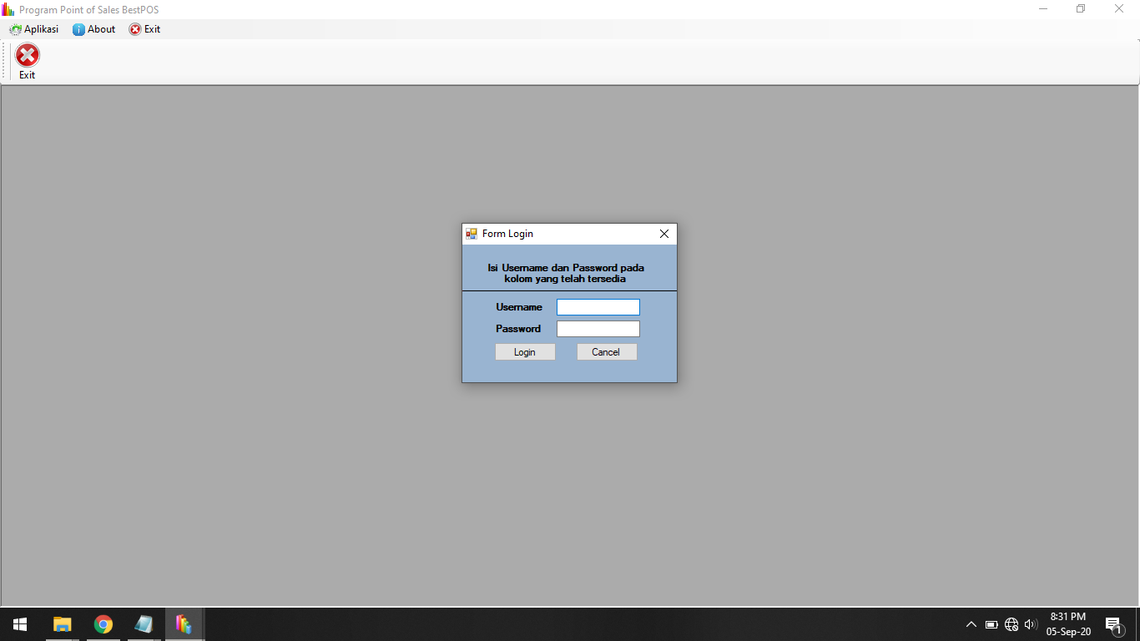

Untuk tampilan login ini untuk Kolom Username dan Password silahkan isikan username dan password yang sudah diberikan. Kemudian klik login untuk memulai menggunakan program.

1. Tampilan Utama

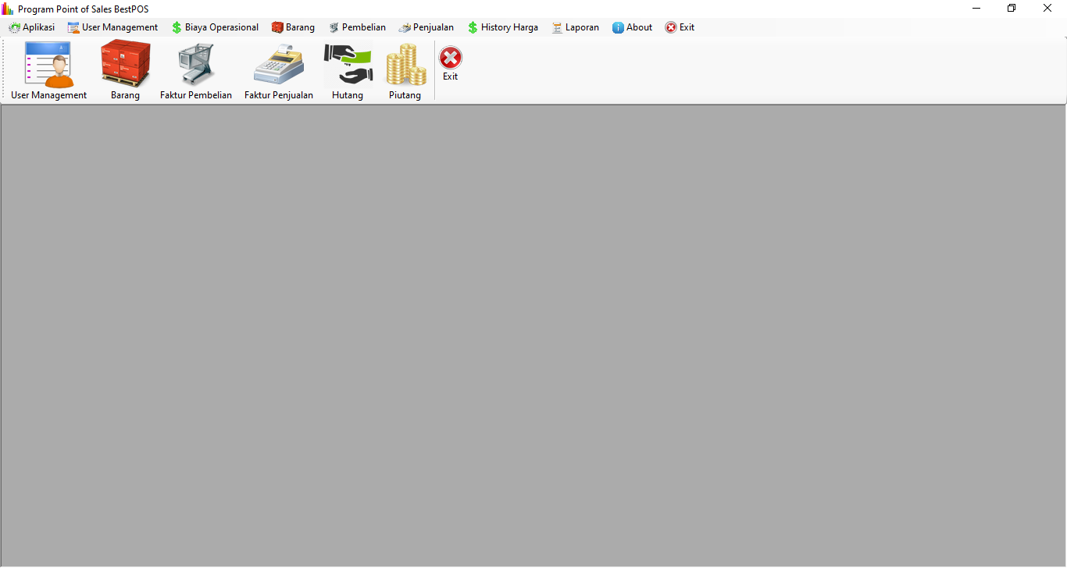

Tampilan utama ini berisi modul – modul yang akan dijelaskan pada point – point di bawah ini.

1. Menu User Management

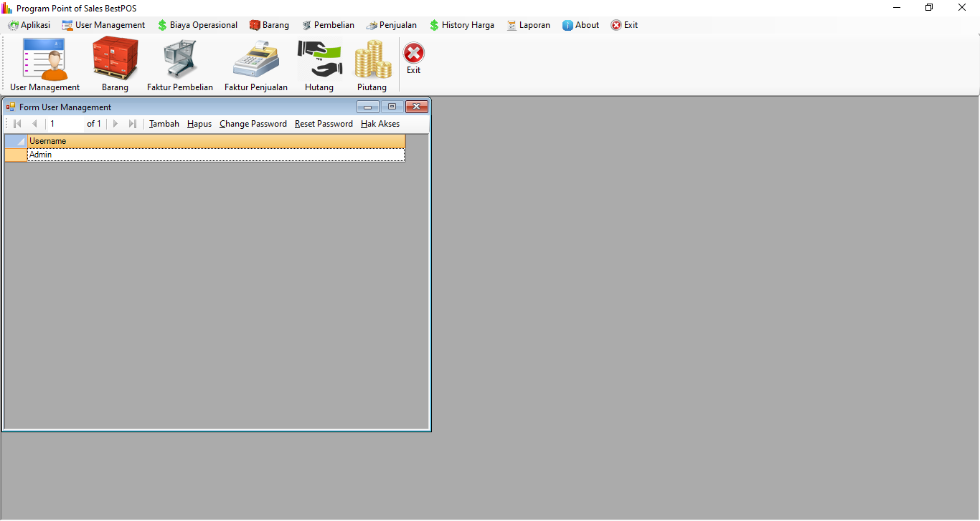

Didalam menu ini, anda dapat melihat user – user siapa saja yang ada didalam program. Di dalam modul ini terdapat beberapa tombol yang fungsinya antara lain :

1. Tombol Tambah

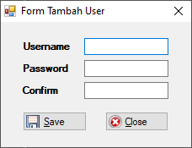

Menu untuk menambah user, silahkan isi username dan password yang akan digunakan untuk masuk ke dalam program.

1. Tombol Hapus

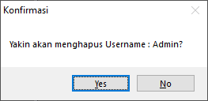

Menu untuk menghapus user, tekan Yes jika ingin menghapus dan tekan No untuk membatalkan.

1. Tombol Change Password

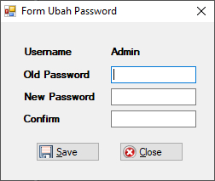

Menu untuk mengganti password user, dengan menginput password lama, kemudian password baru dan input sekali lagi untuk mengkonfirmasi password anda sudah benar, kemudian tekan **“Save”**

1. Tombol Hak Akses

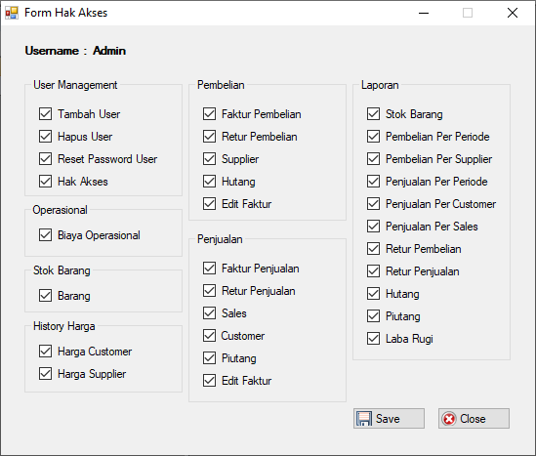

Menu yang digunakan untuk memberikan akses kepada user yang telah kita buat sebelumnya.

1. Menu Biaya Operasional

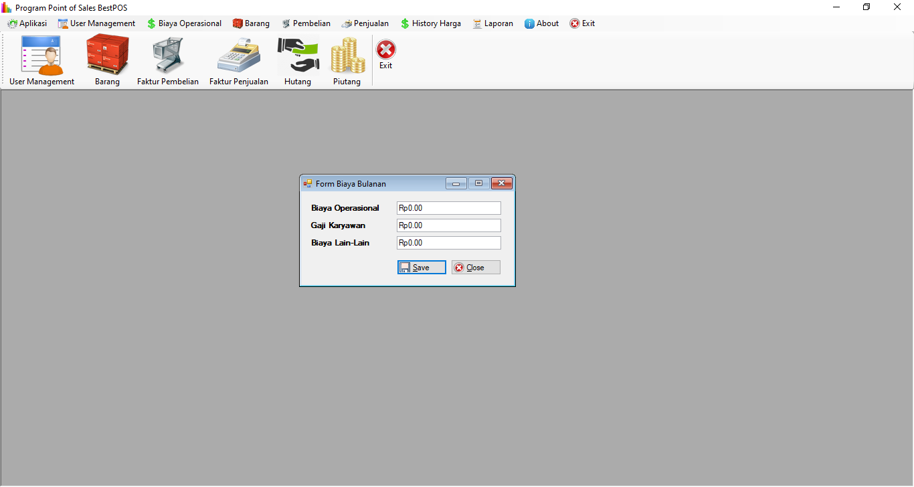

Untuk menu biaya operasional akan berfungsi untuk perhitungan laba rugi dari perusahaan anda. Jika anda tidak menginput maka nilai nol, sehingga tidak berpengaruh pada Laporan Laba Rugi.

1. Menu Barang

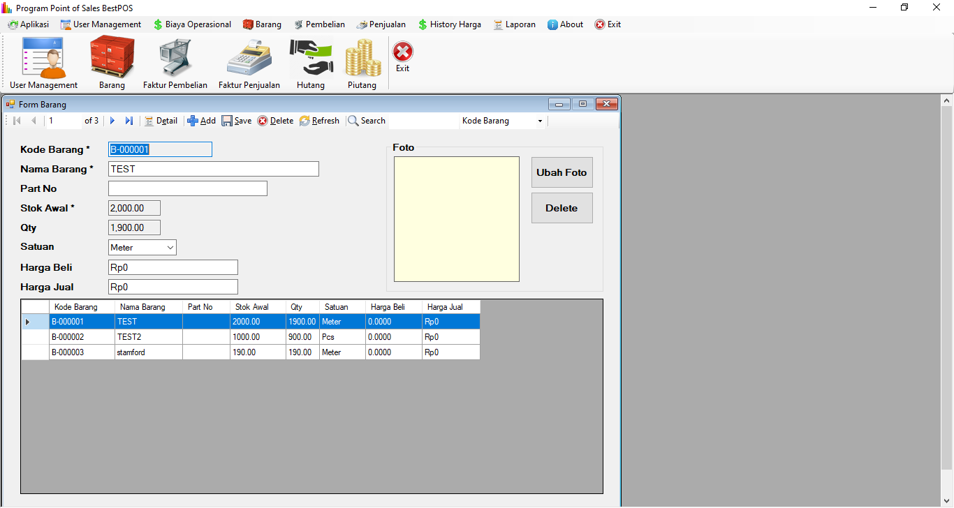

Di dalam menu barang ini disediakan beberapa tombol, yang mana masing – masing tombol memiliki fungsi antara lain :

1. Detail

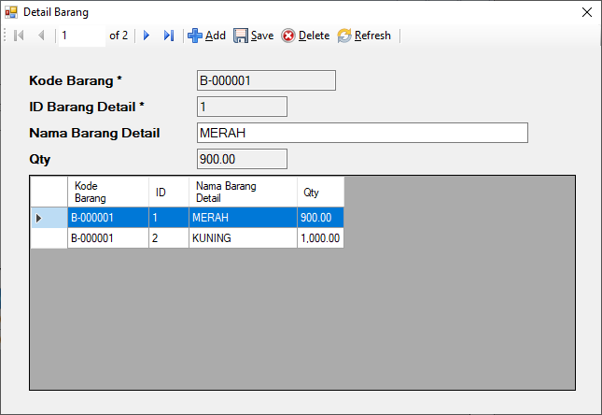

Ketika anda menekan tombol detail, maka akan ada satu menu detail barang yang mana harus anda input terlebih dahulu di form barang sebagai barang utama, dan detail barang sebagai bagian dari barang utama.

Di dalam form ini terdapat 4 tombol yakni :

* Tombol Add 🡪 untuk menambah item
* Tombol Save 🡪 untuk menyimpan item
* Tombol Delete 🡪 untuk menghapus item
* Tombol Refresh 🡪 untuk memuat ulang form barang detail

1. Add 🡪 untuk menambah barang utama
2. Save 🡪 untuk menyimpan barang utama
3. Delete 🡪 untuk menghapus barang utama
4. Refresh 🡪 untuk memuat ulang form barang
5. Menu Pembelian

Dimenu pembelian terdapat 4 sub menu yakni :

* Faktur Pembelian

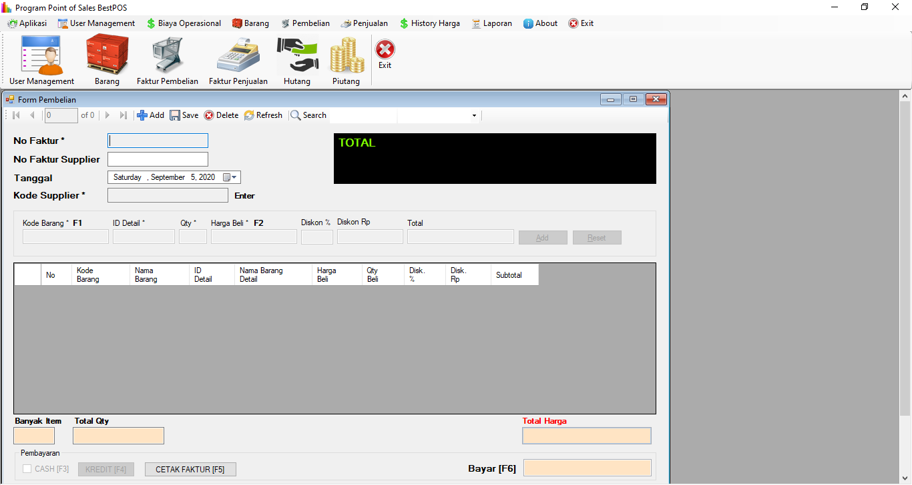

* + Untuk Form pembelian, kolom yang diberi tanda “*” wajib diisi. Untuk kolom No Faktur akan diauto generate dari system.
  + Cara mengisi kolom kode supplier, kode barang, Id Detail adalah dengan menekan **Tombol Enter**.
  + Untuk melakukan pencarian terhadap Kode Supplier, Kode Barang, ID Detail adalah dengan menggunakan **\*kata kunci\*** sesuai keinginan.

* Retur Pembelian

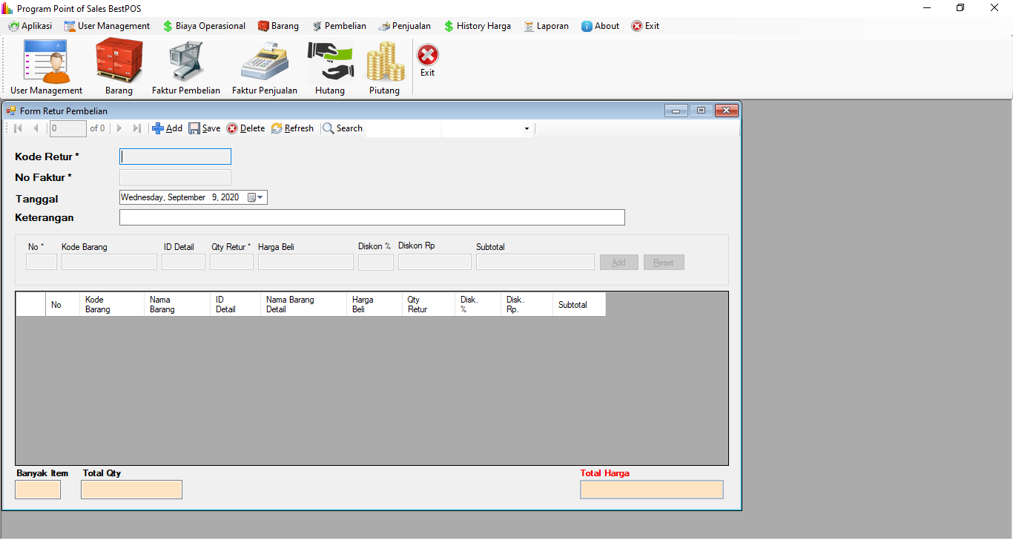

* + Untuk Retur pembelian, kolom yang diberi tanda “*” wajib diisi. Untuk kolom Kode Retur akan diauto generate dari system.
  + Untuk kolom nomor faktur, tekan tombol enter untuk mencari nomor faktur pembelian yang akan dilakukan retur pembelian.
  + Untuk detail akan secara otomatis keluar sesuai nomor faktur pembelian, kemudian dipilih untuk item mana yang akan dikembalikan.
* Supplier

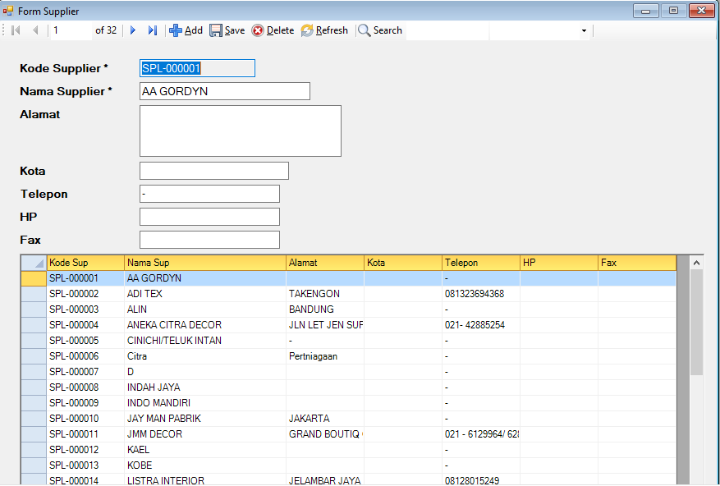

Di dalam form ini terdapat tombol yakni :

* Tombol Add 🡪 untuk menambah item Supplier
* Tombol Save 🡪 untuk menyimpan item Supplier
* Tombol Delete 🡪 untuk menghapus item supplier
* Hutang

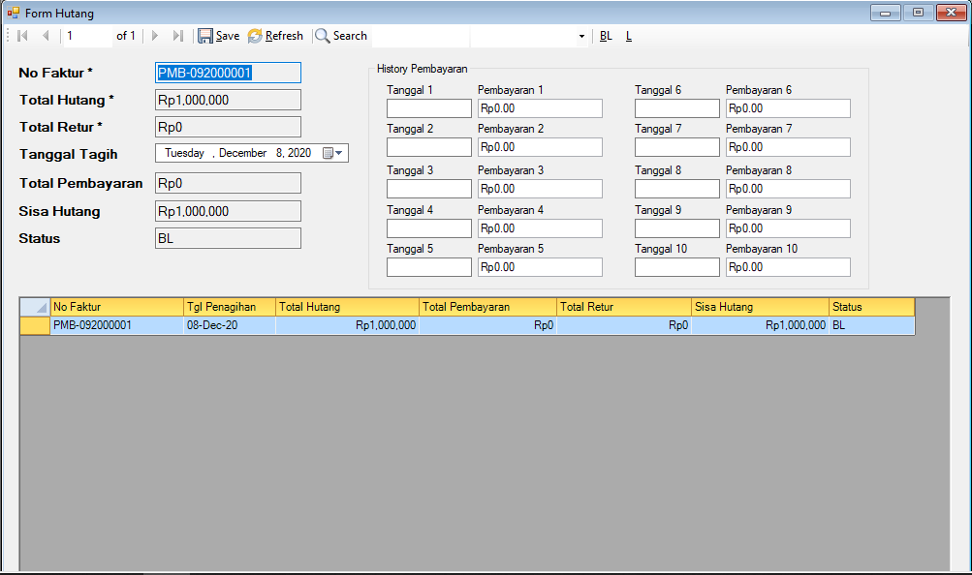

* + Untuk Form hutang, disini anda dapat menginput keterangan dan jumlah bayar sesuai Nomor Faktur yang ada.

1. Menu Penjualan

* Faktur Penjualan

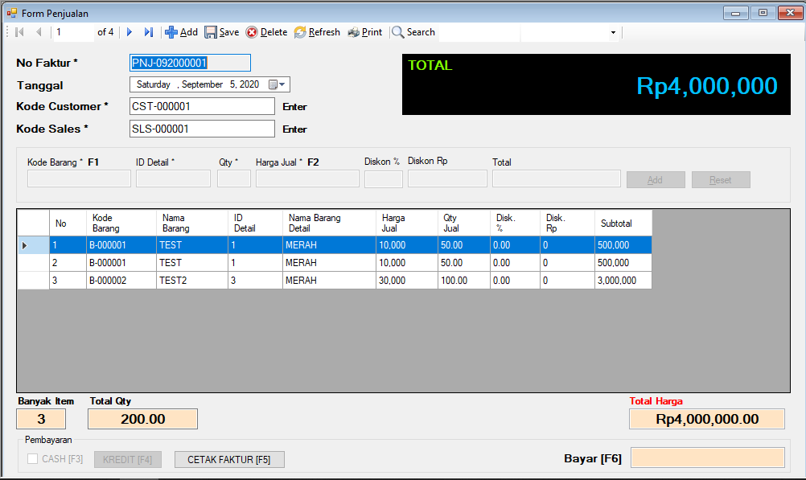

* + Untuk Form penjualan, kolom yang diberi tanda “*” wajib diisi. Untuk kolom No Faktur akan diauto generate dari system.
  + Cara mengisi kolom kode Customer, kode sales, kode barang, Id Detail adalah dengan menekan **Tombol Enter**.
  + Untuk melakukan pencarian terhadap Kode Customer, Kode Barang, ID Detail adalah dengan menggunakan **\*kata kunci\*** sesuai keinginan
* Retur Penjualan

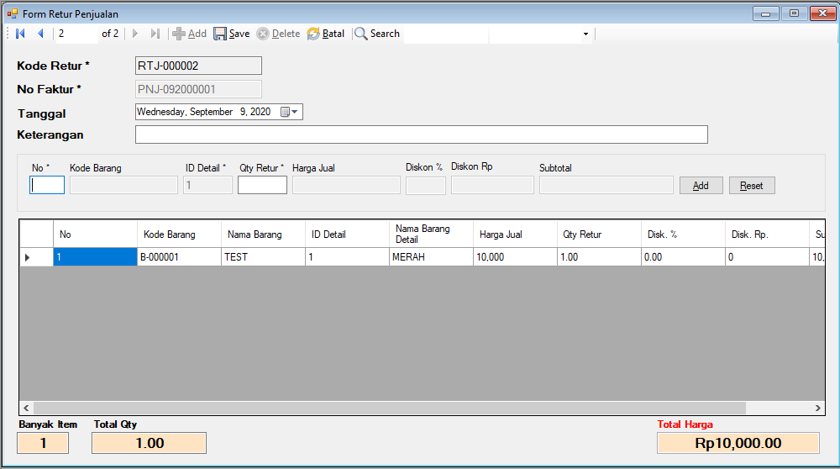

* + Untuk Retur penjualan, kolom yang diberi tanda “*” wajib diisi. Untuk kolom Kode Retur akan diauto generate dari system.
  + Untuk kolom nomor faktur, tekan tombol enter untuk mencari nomor faktur penjualan yang akan dilakukan retur penjualan.
  + Untuk detail akan secara otomatis keluar sesuai nomor faktur penjualan, kemudian dipilih untuk item mana yang akan dikembalikan.
* Sales

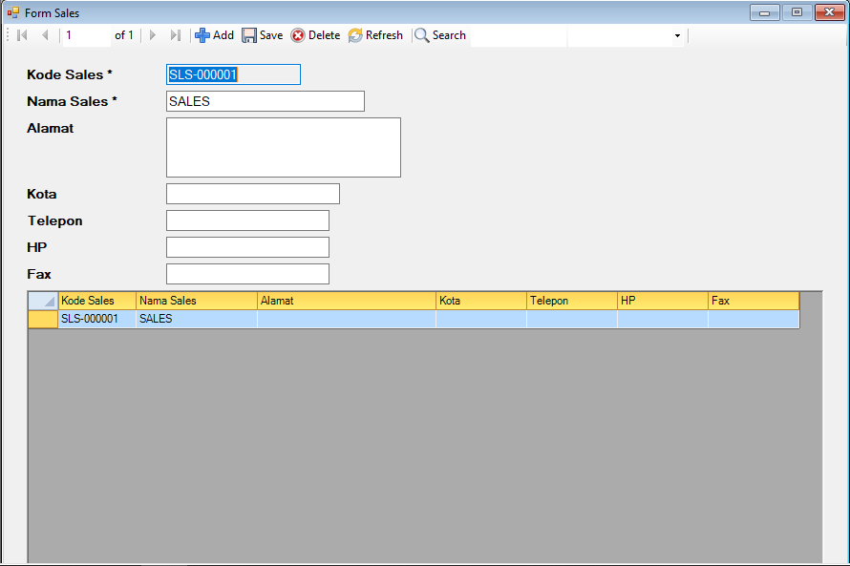

Di dalam form ini terdapat tombol yakni :

* Tombol Add 🡪 untuk menambah item Supplier
* Tombol Save 🡪 untuk menyimpan item Supplier
* Tombol Delete 🡪 untuk menghapus item supplier
* Customer

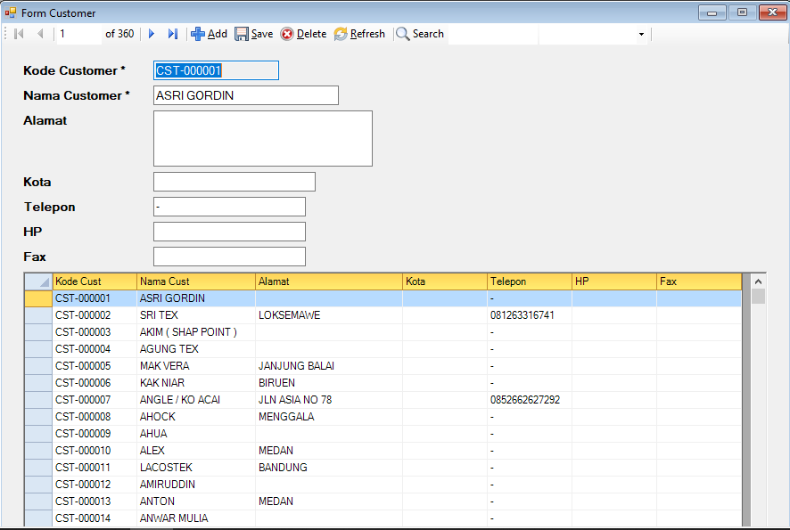

Di dalam form ini terdapat tombol yakni :

* Tombol Add 🡪 untuk menambah item Supplier
* Tombol Save 🡪 untuk menyimpan item Supplier
* Tombol Delete 🡪 untuk menghapus item supplier
* Piutang

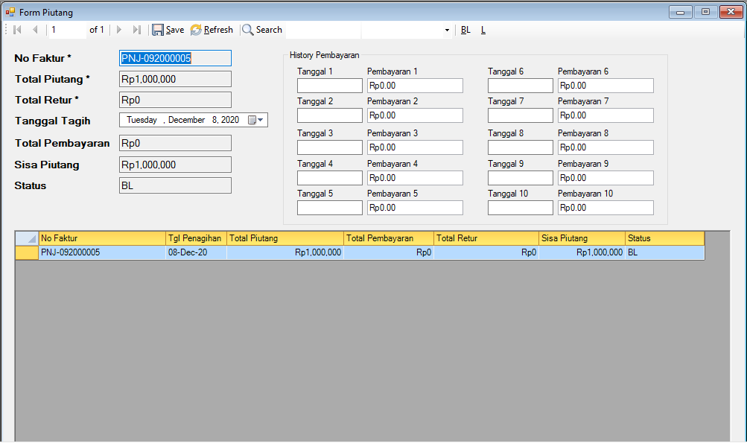

* + Untuk Form piutang, disini anda dapat menginput keterangan dan jumlah bayar sesuai Nomor Faktur yang ada.

1. History Harga

* Harga Customer

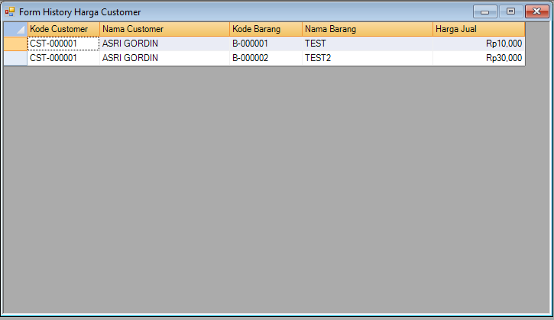

Untuk mengetahui harga barang yang kita jual kepada customer.

* Harga Supplier

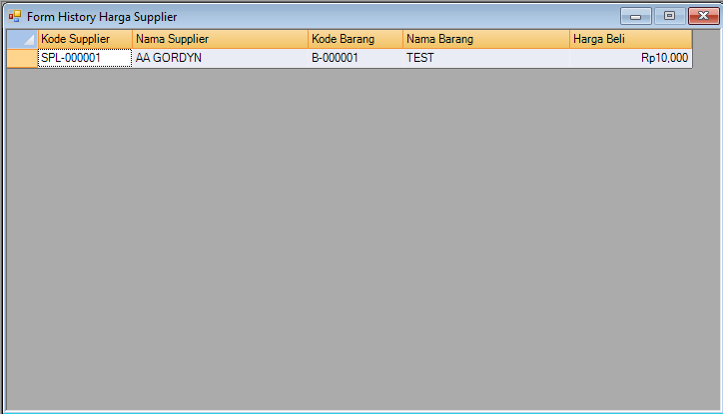

* + Untuk mengetahui harga barang yang pernah kita beli dari supplier